**INTERACTIVIDAD**

HTML páginas

Instrucciones: favor utilizar texto en la interactividad indicada. Cada subtítulo es un ítem de la interactividad. Las ecuaciones están en una carpeta con el mismo nombre de este documento.

**La representación gráfica de la función cuadrática**

Pág. 1

**Las parábolas** son simétricas con respecto a una recta vertical llamado eje de simetría. El punto donde el eje de simetría corta a la parábola se llama **vértice** el cual se define**.** .

Si , el vértice es el punto más bajo de la parábola, esto significa quetiene un valor mínimo en ese punto, si , el vértice es el punto más alto de la parábola, esto significa quetiene un valor máximo en ese punto.

**Gráficamente**

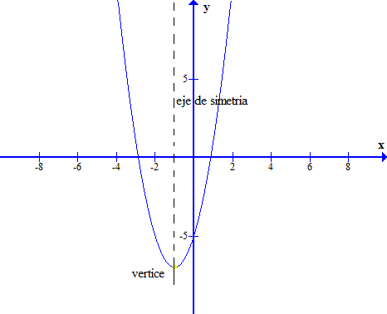 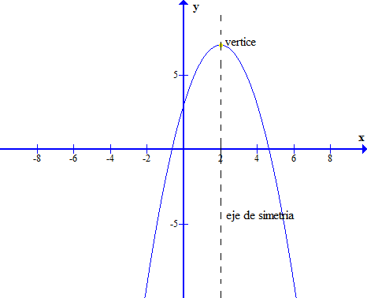

Abre hacia arriba Abre hacia abajo

Pág. 2

**Ejemplo**

Graficar la función cuadrática y determinar el vértice**,** intersección con los ejes dominio y rango.



Solución: De la función   la parábola abre hacia arriba, el vértice es el punto más bajo lo que significa que hay un mínimo, la coordenada en el eje  del vértice es:



Sustituyendo en la función tenemos:

. Por lo tanto el vértice está en



Para definir la intersección con los ejes coordenados ense establece



Utilizando la ecuación cuadrática tenemos, también se puede calcular por factorización.



Para definir la intersección con los ejes coordenados ense establece



El **dominio** de una función cuadrática son todos los números reales , **el rango** se determina a través de la gráfica o desde el vértice hasta infinito

**Gráficamente**

